Jak radzi sobie państwo w czasach pandemii?
Pandemia jest z nami już od dłuższego czasu i wszystko wskazuje, że stan ten nie ulegnie jeszcze poprawie. Warto przyjrzeć się po roku od pierwszego zamknięcia jak radzi sobie państwo w czasie pandemii. Przeczytaj nasz najnowszy artykuł, aby dowiedzieć się więcej na ten temat.

Państwo w czasach pandemii
Pandemia jest z nami już od dłuższego czasu i wszystko wskazuje, że stan ten nie ulegnie jeszcze poprawie. Warto przyjrzeć się po roku od pierwszego zamknięcia jak radzi sobie państwo w czasie pandemii. Przeczytaj nasz najnowszy artykuł, aby dowiedzieć się więcej na ten temat.
Polskie państwo w czasach pandemii

W marcu zeszłego roku jeszcze nikt nie przypuszczał, że sytuacja rozwinie się tak dynamicznie. Przez wiele miesięcy obostrzeń każdy z nas poczuł się dotknięty tą sytuacją. Sprawdzając najnowsze informacje z kraju i ze świata mogliśmy mieć wrażenie, że państwo w czasach pandemii odgrywa ważną rolę. Chodzi tu przede wszystkim o ustalanie nowych reguł życia w społeczeństwie oraz o ochronę służby zdrowia. Niestety liczne skandale oraz irracjonalne decyzje sprawiły, że wiele osób zwątpiło w realność tego wirusa. Świadczy o tym liczny ruch anty cowidowi, bardzo popularny zwłaszcza w internecie.

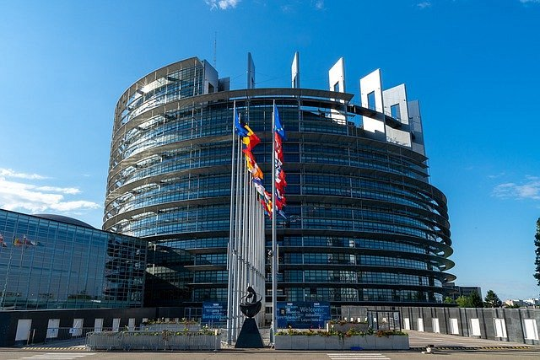
Gdzie szukać informacji o pandemii?

Jak już wspominaliśmy państwo w czasach pandemii zmienia się bardzo dynamicznie. Razem z tymi kwestiami ulegają zmianie też same obostrzenia. Warto sprawdzać na stronach rzadowych jakie zasady obecnie panują w danym regionie.

